Introdução às Distribuições Normais

Sabemos que a variável aleatória contínua tem um número infinito de valores possíveis que podem ser representados por um intervalo no eixo real.

As distribuições normais (que são distribuições contínuas), podem ser usadas para modelar muitos conjuntos de medida da natureza, da indústria e no comércio. Como por exemplo: A pressão sanguínea sistólica dos humanos, a duração de aparelhos de televisão.

Propriedades de uma Distribuição Normal.

- A média, a mediana e a moda são iguais.
- A curva normal tem formato de sino e é simétrica em torno da média.
- A área total sob a curva normal é igual a 1.
- A curva normal aproxima-se mais do eixo x à medida que se afasta da média em ambos os lados, mas nunca toca o eixo.

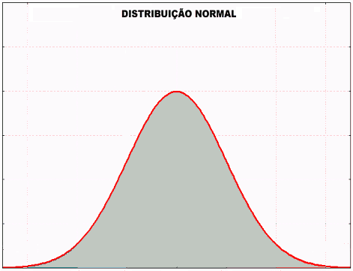

Função de densidade de probabilidade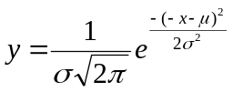, onde  é a média e é o desvio padrão da média.

Regra Empírica

Numa distribuição normal com média e desvio padrão , pode aproximar áreas sob a curva da seguinte maneira.

- 68% da área está entre 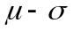 e 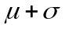.
- 95% da área está entre 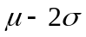 e 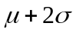.
- 99,7% da área está entre 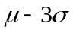 e 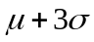.

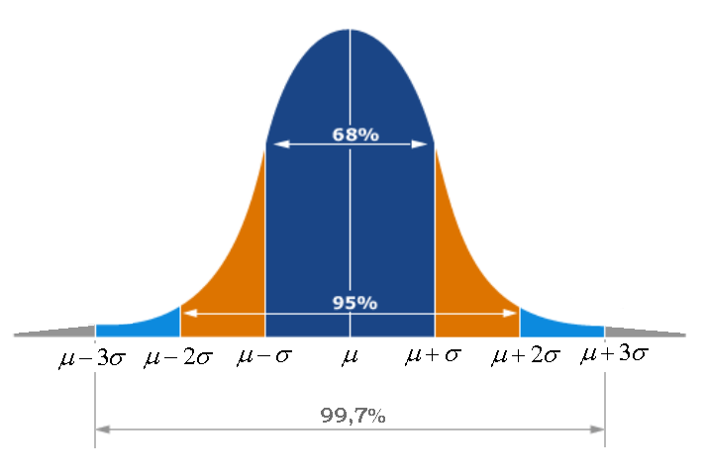

As pontuações de um teste de QI em adultos são normalmente distribuídas com 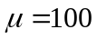 e 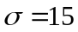. Calcule a probabilidade de um adulto escolhido ao acaso ter QI entre 70 e 115
Solução: Construindo a distribuição normal, temos:
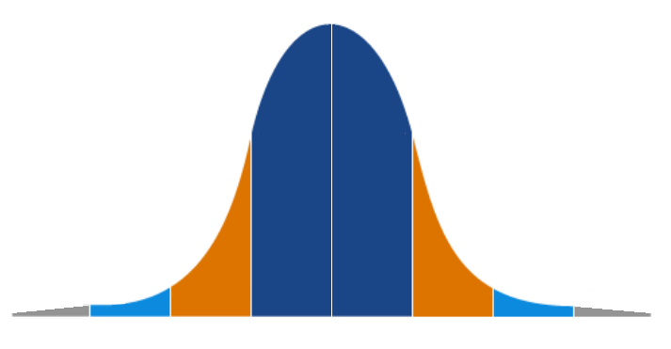

Probabilidade do complemento do evento.

Exemplo: Jogando um dado qual a probabilidade de obtermos o nº 4.

P(4) = 
34%
34%

Qual a probabilidade de não obtermos o nº 4.
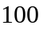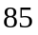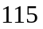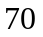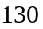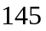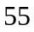
13,5%

13,5%

A Distribuição Normal Padrão

Existem infinitas distribuições normais, cada uma com sua própria média e desvio padrão. A distribuição normal com média 0 e desvio padrão 1 é chamada de distribuição normal padrão.
A escala horizontal do gráfico corresponde aos escores z. Um escore é uma medida de posição que indica o número de desvios padrão de um valor a partir da média.

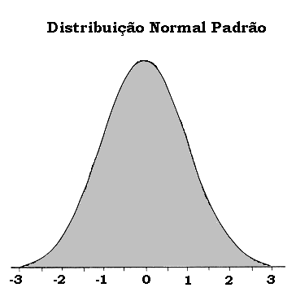

Propriedade da Distribuição Normal Padrão

- A área acumulada está próxima de zero para escores z próximos de -3,49.
- A área acumulada cresce à medida que o escore z também cresce.
- A área acumulada para z = 0 é 0,5.
- A área acumulada está próxima de 1 para escores z próximos de 3,49.

Exemplos

- Determine a área acumulada que corresponde ao escore z de 1,15.

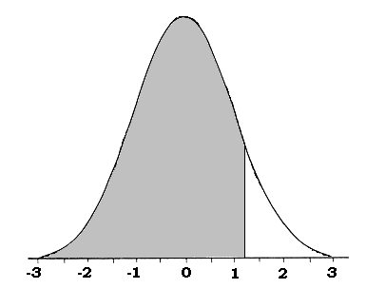
Pela tabela, a área à esquerda da curva é 0,8749

- Determine a área acumulada que corresponde ao escore z de -0,24.
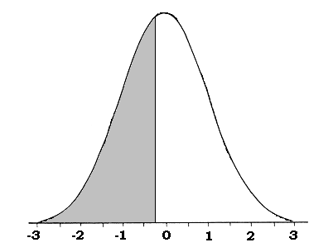

Pela tabela, a área à esquerda da curva é 0,4052.

- Determine a área sob a curva normal padrão à direita de z = 1,06.
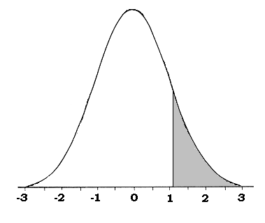

Pela tabela, a área à esquerda da curva é 0,8554. Porém, queremos à esquerda da curva como a área total da curva é 1, temos então:

Área à direita de z = 1,06 é 1 – 0,8554 = 0,1446

A Distribuições Normais: Determinando Probabilidades

Se uma variável aleatória x é distribuída normalmente, é possível obter a probabilidade de que x caia em um determinado intervalo calculando a área sob a curva normal para o intervalo dado.

Exemplo

Um levantamento indica que as pessoas usam seus computadores em média durante 2,4 anos antes de adquirir uma nova máquina. O desvio padrão é de 0,5 ano. Selecionado ao acaso alguém que tenha computador, obtenha a probabilidade de que ele use por menos de dois anos antes de comprar outro. Suponha que a variável aleatória x esteja normalmente distribuída.

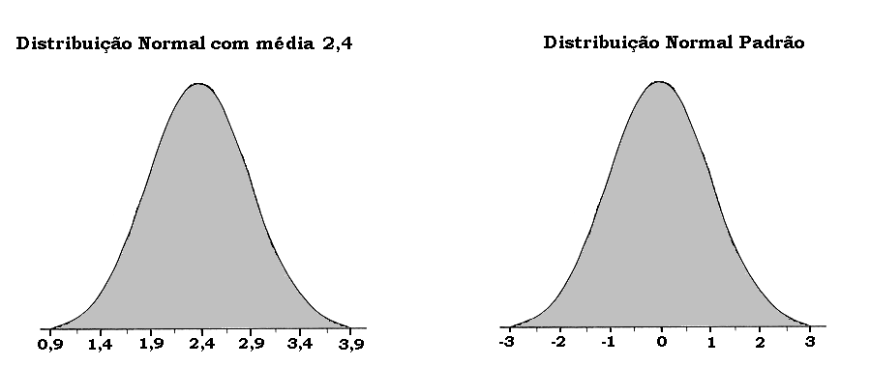

Calculando o escore z.

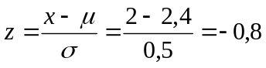
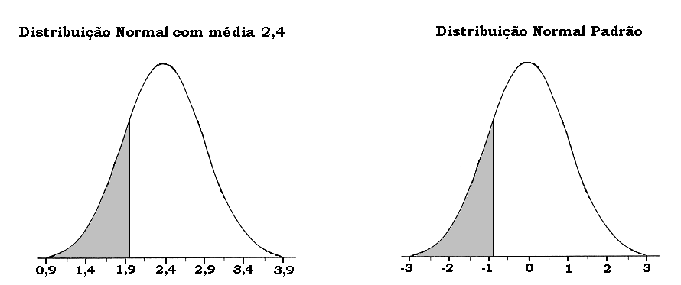

Exemplo

Um levantamento indica que, a cada ida ao supermercado, um comprador gasta uma média de 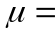45 minutos, com desvio padrão 12 minutos. O período gasto no supermercado é normalmente distribuído e representado pela variável x.
Um comprador entra no supermercado, obtenha a probabilidade de que ele fique:

- Entre 24 e 54 minutos.
- Mais que 39 minutos.

1.
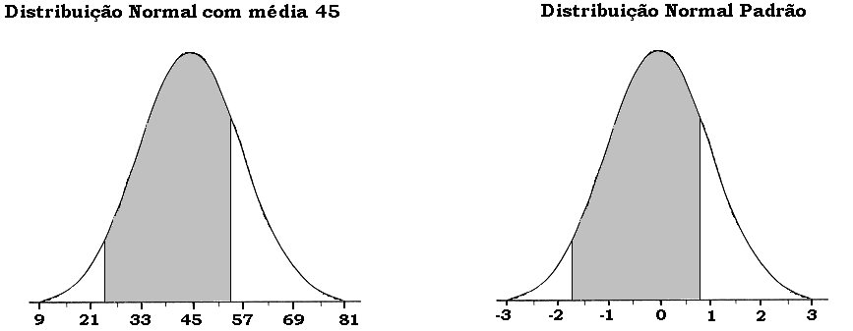

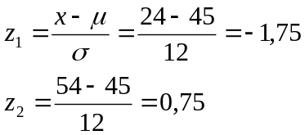

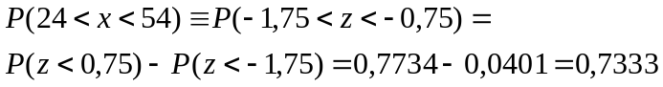

Portanto, 73,33% dos compradores passarão entre 24 e 54 minutos no supermercado. Caso 200 compradores entrem no supermercado, então 73,33% deles (ou quase 147) permanecerão entre 24 e 54 minutos.

2.
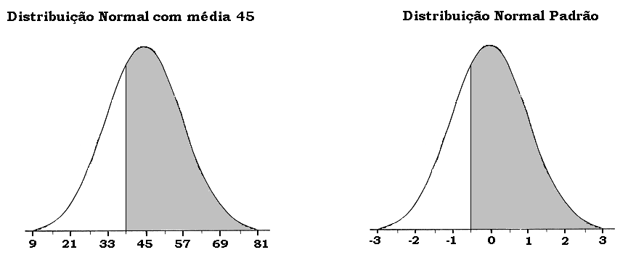

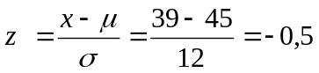

A probabilidade de que um comprador fique no supermercado mais que 39 minutos é 69,15%.

Se 200 compradores entrarem no supermercado, você espera que 69,15% de 200 ( um pouco mais de 138) compradores passem mais do que 39 minutos no supermercado.

